Kreativno izražavanje kolaž papirom

Potaknuta igrom Tangram i mogućnostima slaganja različitih oblika od već postojećih, odlučila sam osmisliti igru kolaž papirom, ali ovoga puta kombinacijom strukturiranih i nestrukturiranih oblika kako bi kod djece potaknula još veću razinu kreativnosti.

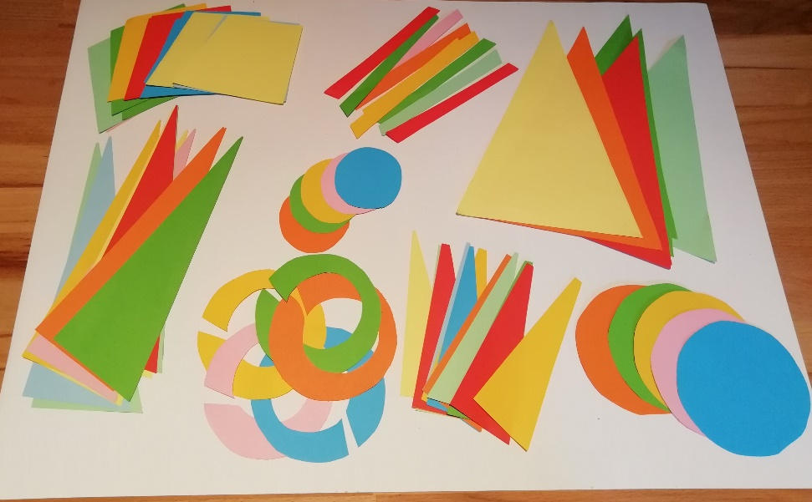
Od kolaž papira izrezala sam različite oblike.
Starija djeca mogu sama izrezati po šablonama koje im možete izraditi od tanjeg kartona (dovoljno je napraviti jedan veći i jedan manji jednakokračni trokut te jedan veći krug koji će djeca olovkom precrtati na kolaž papir, a ostali oblici će ostati kada se izrežu ti veći oblici).
Mlađoj djeci će zasigurno biti potrebna pomoć odraslih pa preporučam roditeljima da sami iscrtaju već spomenute oblike, poslože više boja papira jedan na drugi, te izrežu uz pomoć ravnala i skalpela (ne zaboravite staviti neku tvrđu podlogu ispod papira prilikom rezanja skalpelom kako ne bi oštetili stol).

Nakon pripreme kolaž papira, svojim primjerom ohrabrite dijete na stvaranje novih, čudnovatih, smiješnih i samo njima svojstvenih oblika koji će pobuditi dječju maštu pa možda baš vaša obitelj osmisli neku novu priču/slikovnicu/remek djelo u ova, ionako, čudna vremena.
Poruka za kraj: Uživajte u zajedničkom stvaranju, maštajte i igrajte se. ☺☺☺

Nekoliko primjera iz mašte jedne odgojiteljice:
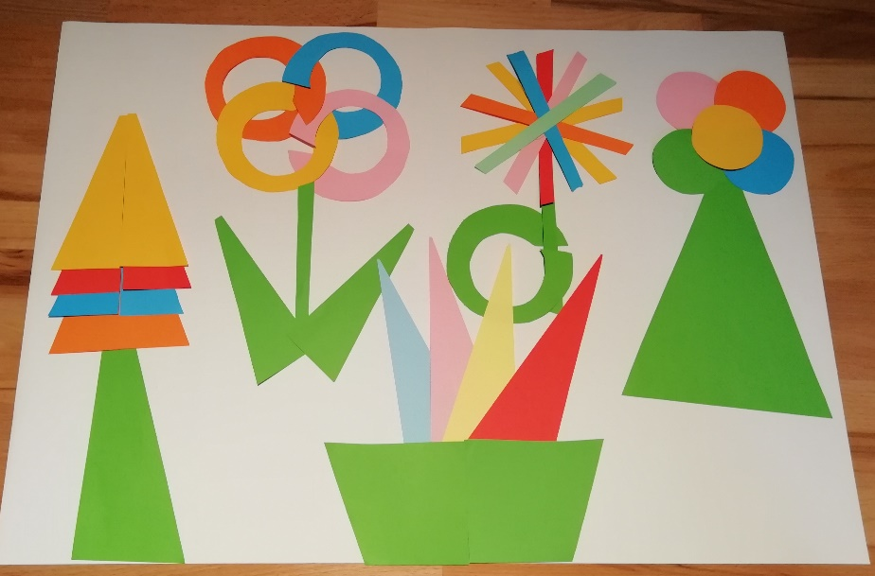
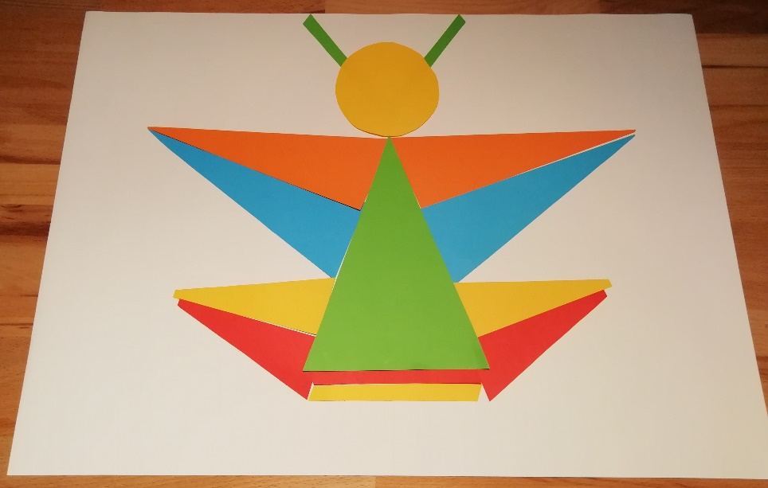

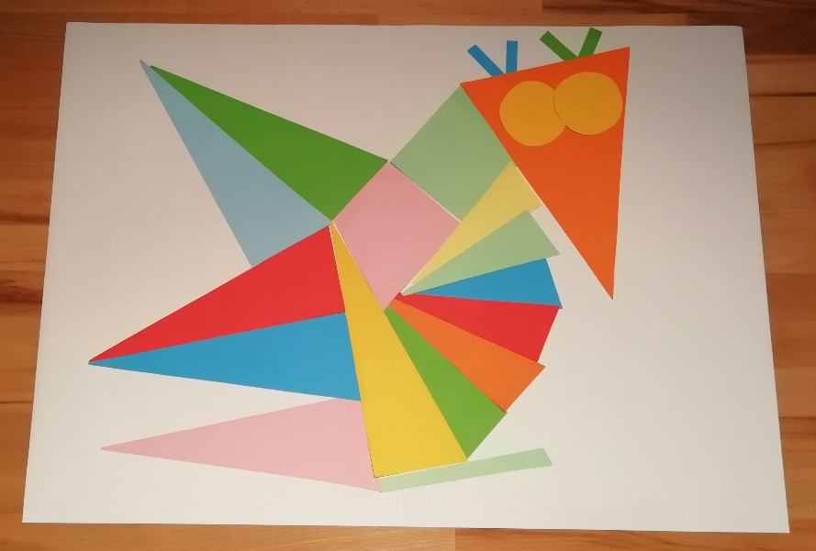
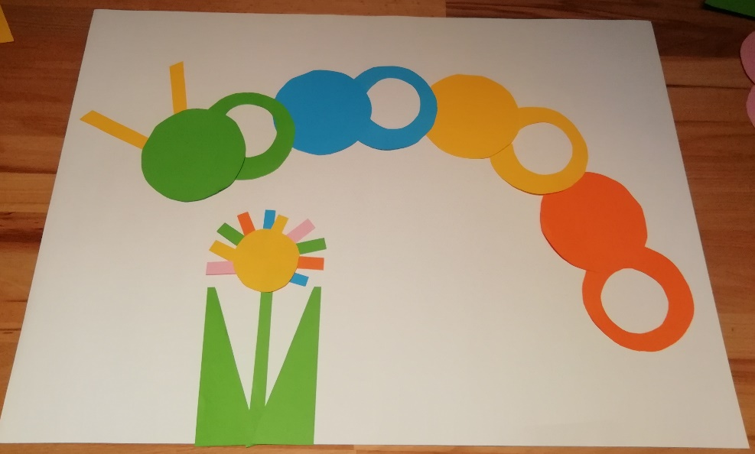

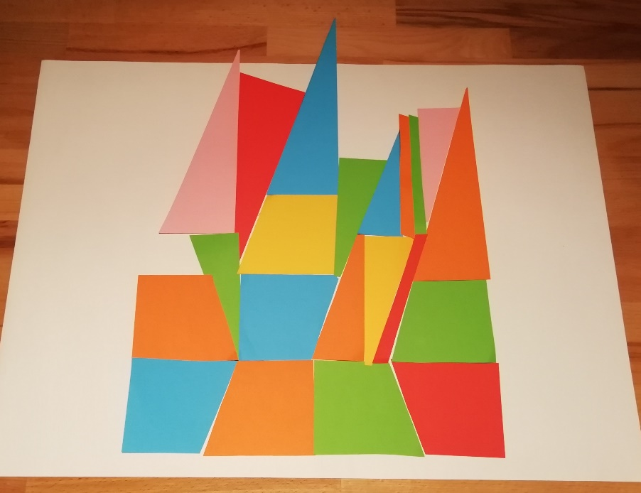
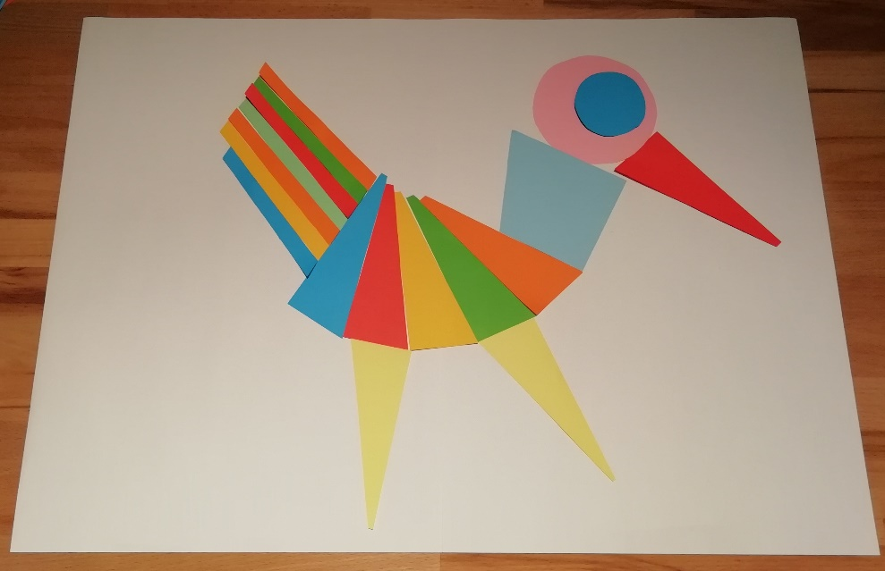

Prijedlog aktivnosti izradila: Josipa Milaković

